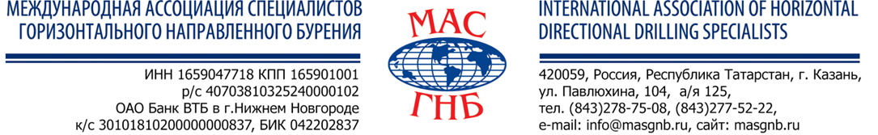

**Уважаемые коллеги!**

**Приглашаем Вас принять участие в работе учебного семинара операторов комплексов горизонтального направленного бурения (ГНБ), который состоится в период с 29 июня по 03 июля 2015 года по адресу: г. Томск, ул. Елизаровых, д.79/2**

*Начало работы семинара 29 июня 2015 года*

***В программе учебного семинара:***

* *Основы технологии ГНБ: подготовка и сдача объекта. Основные нормативные документы. Структурная схема бурового комплекса. Варианты компоновки. Обслуживание техники по гарантии.*
* *Обзор модельного ряда локационного оборудования. Основы и принцип работы. Сравнительный анализ локационного оборудования различных производителей.*
* *Расчет траектории пилотной скважины. Решение задач.*

*Основы теории применения буровых растворов в ГНБ. Расчёт количества компонентов для приготовления буровых растворов. Экономическая эффективность применения бентонито-полимерных систем в ГНБ.*

* *Техническое обслуживание буровых комплексов. Практические рекомендации.*
* *Техника безопасности в ГНБ.*
* *Методика и особенности работы по заказу бурового инструмента, запчастей, комплектующих, расходных материалов, компонентов для приготовления буровых растворов.*
* *Аттестация.*

***РЕГИСТРАЦИОННАЯ ФОРМА-ЗАЯВКА НА УЧАСТИЕ В УЧЕБНОМ СЕМИНАРЕ***

**Наименование организации-участника**

**Почтовый адрес ___________________________________________________________________________________________**

**Тел.______________________________________________ факс _______________________ E-mail______________________**

**Состав участников:**

**Ф.И.О., должность__________________________________________________________________________________________**

**Ф.И.О., должность** _________________________________________________________________________________________

**Ф.И.О., должность** _________________________________________________________________________________________

**Ф.И.О., должность _________________________________________________________________________________________**

**Сведения об эксплуатируемой технике ГНБ**

**Компания - производитель**__________________________________________________________________________________

**Модель установки ГНБ** ____________________________________________________________________________________

**Модель локационной системы** ______________________________________________________________________________

**Участие в учебном семинаре**

Стоимость участия в учебном семинаре одного специалиста – предприятий, являющихся членами МАС ГНБ, составляет 26 600 рублей.

Для предприятий - не являющихся членами МАС ГНБ стоимость участия одного сотрудника составит 28 600 рублей.

В стоимость семинара не включены оплата питания и проживания участников семинара.

**Все участники получат информационно-методический материал по теме семинара, квалификационные удостоверения по итогам экзаменационного теста.**

**______________________________________________________________________________________________________________________________________**

**Заявки на участие в семинаре принимаются до 19 июня 2015 года по факсу (843) 278-86-16 или e-mail: info@masgnb.ru**

*По организационным вопросам обращайтесь по тел. (843) 278-75-08*

*к ответственному секретарю ассоциации Алине Гиниатуллиной.*